Con el propósito de garantizar la estabilidad y calidad el sitio web es necesario someterlo a pruebas que testifiquen dicha realidad, para este fin se usaron herramientas especializadas en este tipo de situaciones, por un lado, se usó jmeter para medir la resistencia del sistema a entornos de alta carga de usuarios, y por otro se utilizó Owasp Zap para encontrar vulnerabilidades.

Zap
Se configuró el programa para hacer un checkeo automatizado de zap, el cual mediante un bot intenta hacer ataques o peticiones maliciosas de forma intencional para encontrar vulnerabilidades conocidas, tras ejecutarlo se obtuvo este resultado:
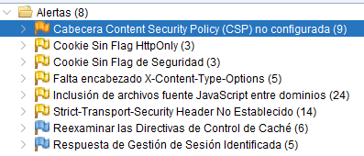
Se detectó una vulnerabilidad de tipo Medio 9 veces
Se registraron 5 vulnerabilidades de tipo Bajo.
Se encontraron 2 Informaciones (no vulnerabilidades sino más bien observaciones).

Ahora pasando a lidiar con estas vulnerabilidades, lógicamente se parte por la más alta prioridad, ella reza así:
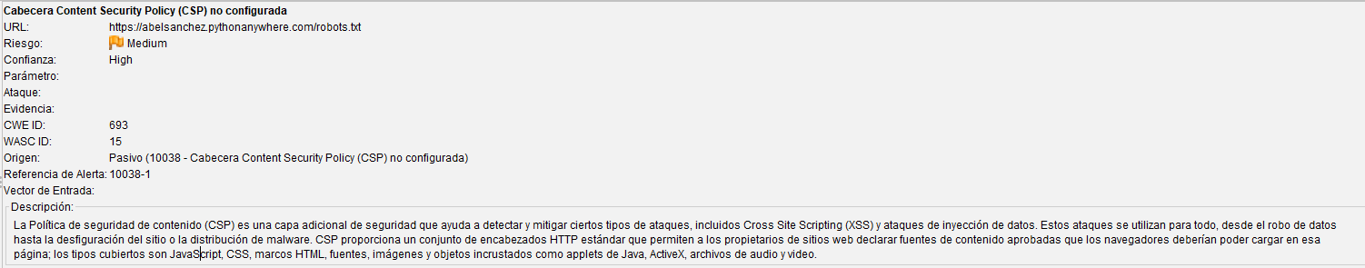
Nos informa de una vulnerabilidad pasiva, es decir, no es que haya hecho un ataque que funcionó, sino que únicamente hay un elemento de seguridad que falta o que no está óptimamente configurado, en este caso nos habla de la cabecera CSP o Content Security Policy, la cual sirve para prevenir algunos tipos de ataque, notablemente Cross Site Scripting y ataques de inyección de datos.
Si bien Django se por si cuenta con protecciones para este tipo de ataques, la verdad es que más seguridad nunca está de más, por lo que el equipo decidió configurar esta cabecera.
En cuanto a las otras vulnerabilidades, tenemos:
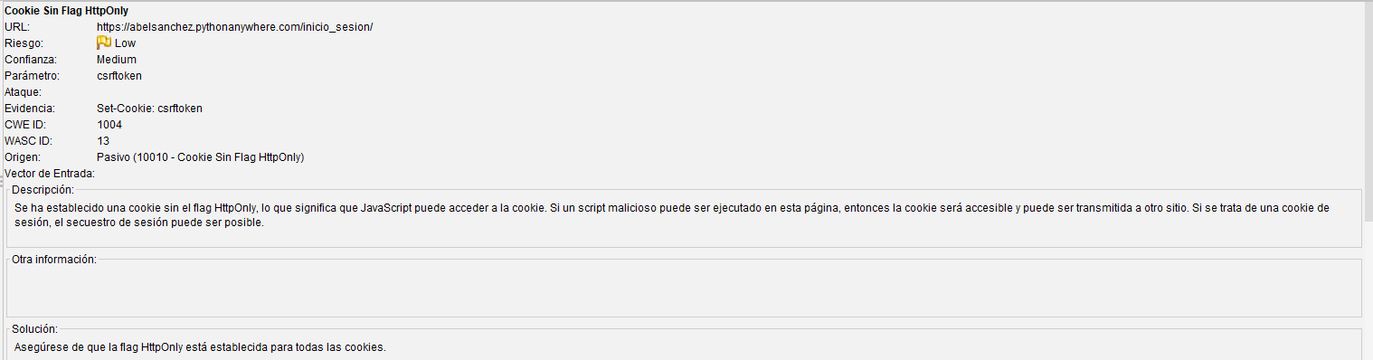
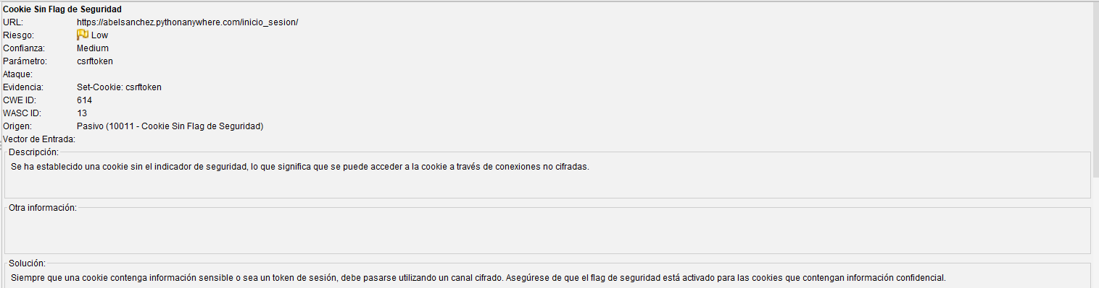
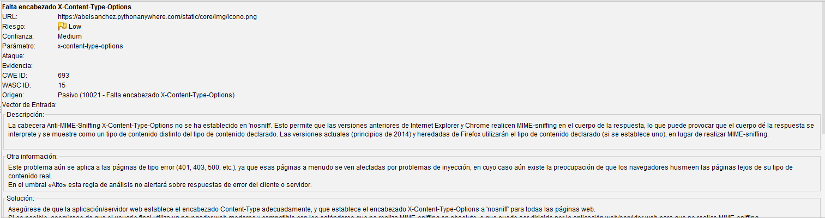
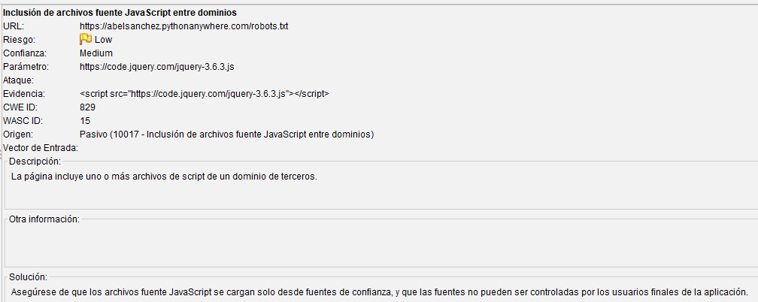
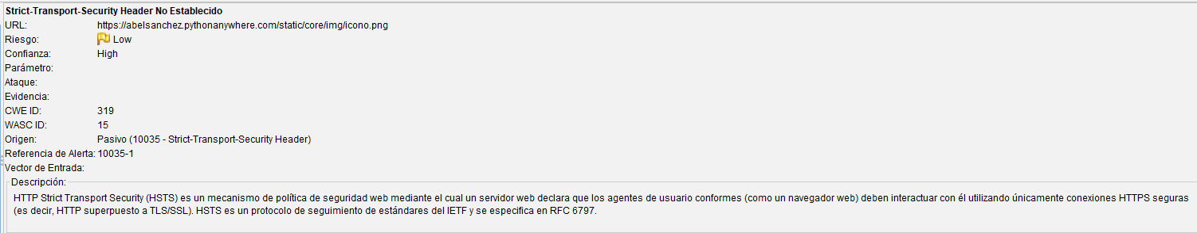

Tras el análisis se trabajó en implementar las protecciones indicadas y se realizó otro análisis, obteniendo esto:
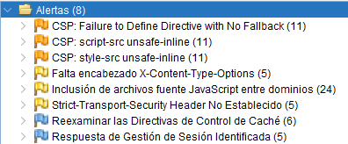

Dichas vulnerabilidades podrían interpretarse como que la cabecera CSP fue configurada incorrectamente, pero no realmente, esto se debe a que las dos menciones de “unfase-inline” se marca como vulnerabilidad pues teóricamente permite ejecutar JS o CSS inline, sin embargo, Django posee protecciones nativas para estos escenarios, con lo que virtualmente son irrelevantes.
Por otro lado, la carencia de directiva de fallbacks se debe a que no se configuró una medida en cuanto a esto porque, nuevamente, django ya impide de por si las dos configuraciones que no se tocaron, estas siendo form-action (muy importante) y frame-src.
Por parte de las vulnerabilidades bajas, las de cookies ya se reconoce que han desaparecido, las otras dos, X-Content-type y Strict-Transport-Security header aparecen únicamente por la forma en que Zap realiza su análisis, a fin de cuentas es una herramienta automatizada que siempre funcionará igual, pero podemos saber que esos encabezados están presentes al revisar el apartado de Red inspeccionando la página:
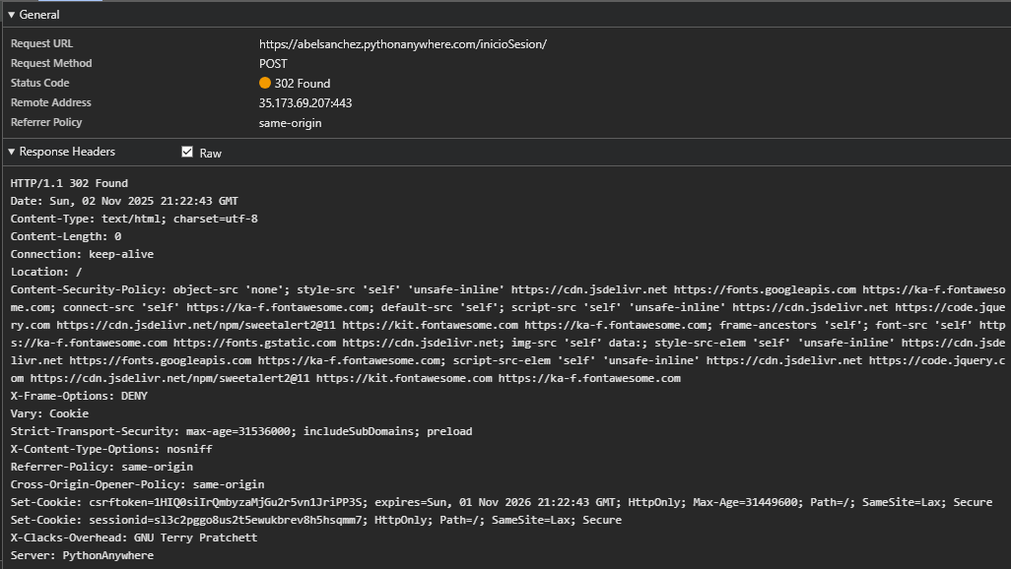
Allí se puede apreciar el X-content-Type-options configurado en NoSniff y el strict-transport-security configurado con 1 año de duración (como es estándar).

Finalmente hay que mencionar que la “Inclusión de archivos Javascript entre dominios” es más bien informativo, en tanto nos habla de que hay archivos del tipo mencionado que son externos al sistema en si, pero todos los utilizados vienen de fuentes confiables y seguras, por lo que no hay vulnerabilidad real en este caso.

